Caged Acerto incorreto, verificar a matrícula “30-Rubia Muller”, foi efetuado a readmissão e informado a mesma data de 01/11/1998:
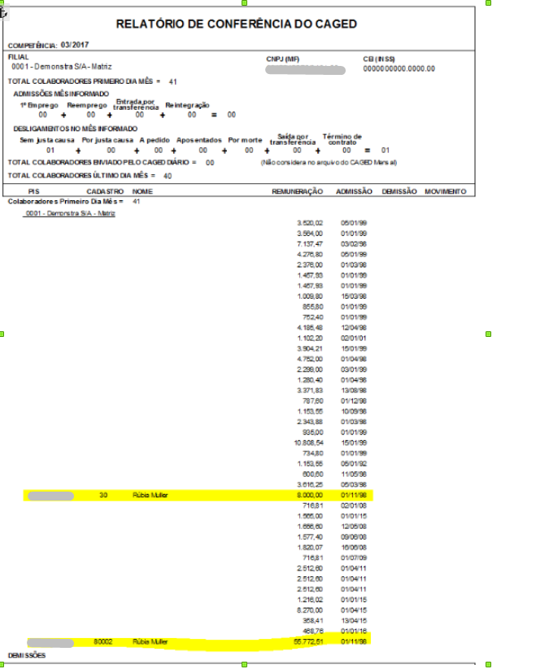

Neste caso o utilizou a faixa de backup e tudo que estava na matrícula “30” foi para a “80002”.
A quantidade correta era 40 colaboradores, mas neste caso a matrícula “30” deveria estar com a data de 01/05/2017 a data da sua readmissão na empresa.

Segue o CAGED acerto correto:


